**Міністерство Освіти І НАУКИ України**

**Національний університет "Львівська політехніка"**

Інститут **КНІТ**

Кафедра **ПЗ**

### ЗВІТ

До лабораторної роботи № 2

**З дисципліни:** *“Математичне забезпечення програмних систем”*

**На тему:** *“* *Візуалізація результатів експертного оцінювання якості програмного забезпечення”*

**Виконав:**

ст. гр. ПЗІП-12

Анталь В.Л.

**Прийняв:**

Грицюк Ю.І.

« ____ » ________ 2019 р.

∑= _____ .

Львів – 2019

**Тема роботи:** візуалізація результатів експертного оцінювання якості програмного забезпечення.

**Мета роботи:** в розроблення методики візуалізації інформації, отриманої внаслідок оброблення експертних оцінок якості ПЗ за різними критеріями з використанням полярних діаграм.

**TЕОРЕТИЧНІ ВІДОМОСТІ/ФОРМУЛИ**

  Якість програмного забезпечення (ПЗ) є основною характеристикою в різ-

них сферах використання інформаційних технологій, яка вказує на ступінь його відповідності встановленим вимогам. Зазвичай, такі вимоги трактують по-різному, що породжує декілька незалежних визначень цього терміна. Здебільшого, під якістю ПЗ розуміють набір властивостей програмного продукту, що характеризують його здатність задовольнити встановлені або передбачувані потреби замовника, які він висловив у вигляді користувацьких вимог до ПЗ на початкових етапах його розроблення.

Зазвичай, під оцінюванням якості ПЗ розуміють дії, що визначають, як саме ПЗ відповідає своєму призначенню. Якість ПЗ оцінюють з використанням моделі якості. Таке оцінювання набуває особливого значення із розвитком і вдосконаленням технологій оброблення експертних даних. Усе це призвело до потреби розроблення методів і засобів комплексного оцінювання різноманітних характеристик якості ПЗ, які б враховують деякі невизначеності вхідної інформації, так і суб'єктивність оцінок експертів.

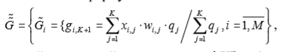



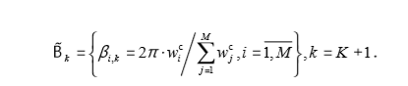

**Завдання до роботи**

**Задано**. Методи експертного оцінювання якості ПЗ за декількома критеріями. Оскільки дані про якість ПЗ за кожним із критеріїв надходять від декількох експертів, то потрібно розробити ПЗ для візуалізації інформації, отриманої вна-

слідок оброблення експертних оцінок якості ПЗ за різними критеріями з викорис-

танням полярних діаграм.

**Завдання**:

1. Побудувати таблицю, в яку потрібно занести оцінки експертів за кожним критерієм оцінювання якості ПЗ. Стосовно оцінок користувачів, то тут для кожного критерію потрібно взяти середні значення, отримані як мінімум від 10 респондентів.
2. Обчислити усереднені оцінки, отримані від k-го експерта за усіма критеріями із врахуванням вагового коефіцієнта i-го критерію.
3. Обчислити усереднені оцінки, отримані для i-го критерію за всіма експертами із врахуванням вагових коефіцієнтів кожного критерію.
4. Обчислити інтегральну оцінку якості ПЗ від усіх експертів, які беруть участь в оцінюванні якості ПЗ.
5. Обчислити інтегральну оцінку якості ПЗ за всіма критеріями оцінювання якості ПЗ.
6. Побудувати полярні діаграми для усереднених оцінок, отриманих від усіх статичних і динамічних експертів, а також для інтегральної оцінки якості ПЗ.
7. Зробити висновок за результатами виконання роботи.

|  |  |  |  |  |
| --- | --- | --- | --- | --- |
| **Варіант** | **Експерти** | | | |
| **Галузі** | **Юзабіліті** | **Програмування** | **Користувачі** |
| **1** | **7** | **9** | **6** | **8** |

**РЕЗУЛЬТАТИ**

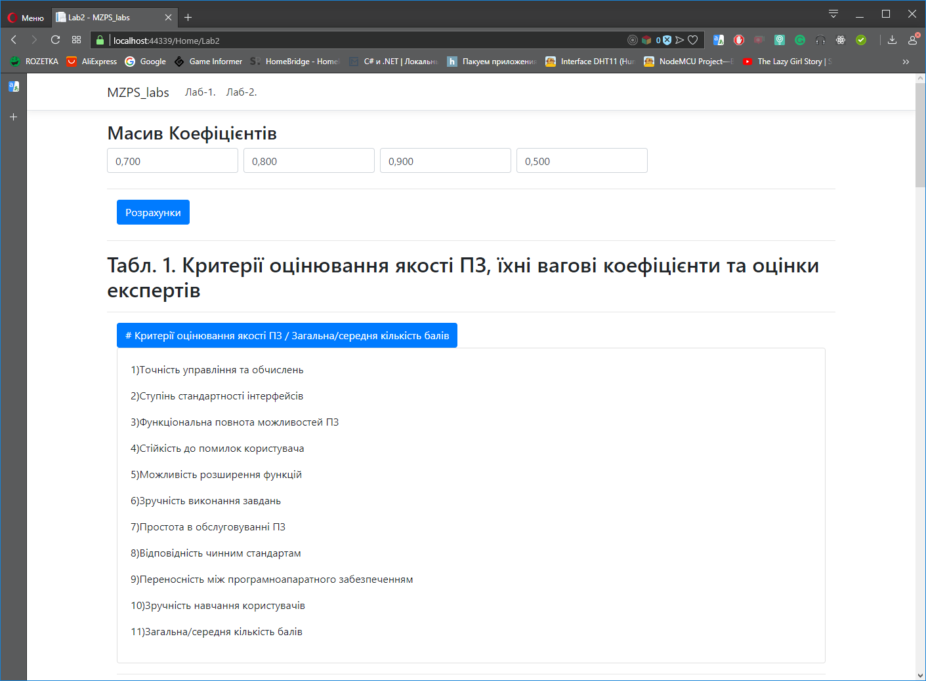

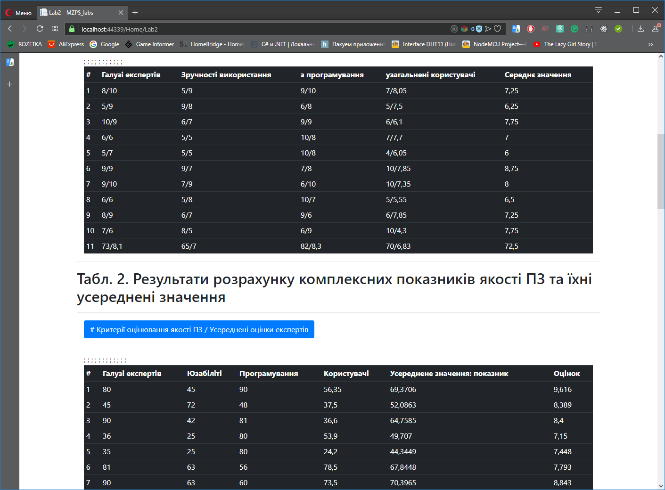

Рис. 1.1. Варіант заданий в у методичних вказівках

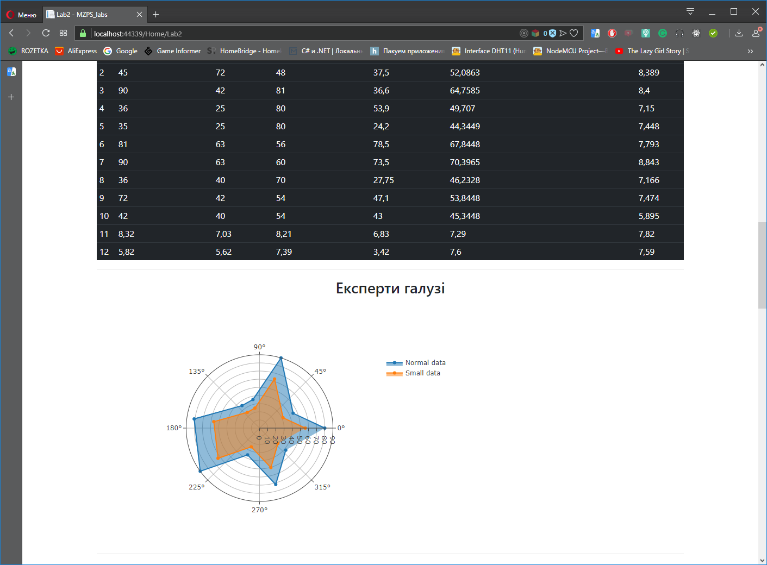

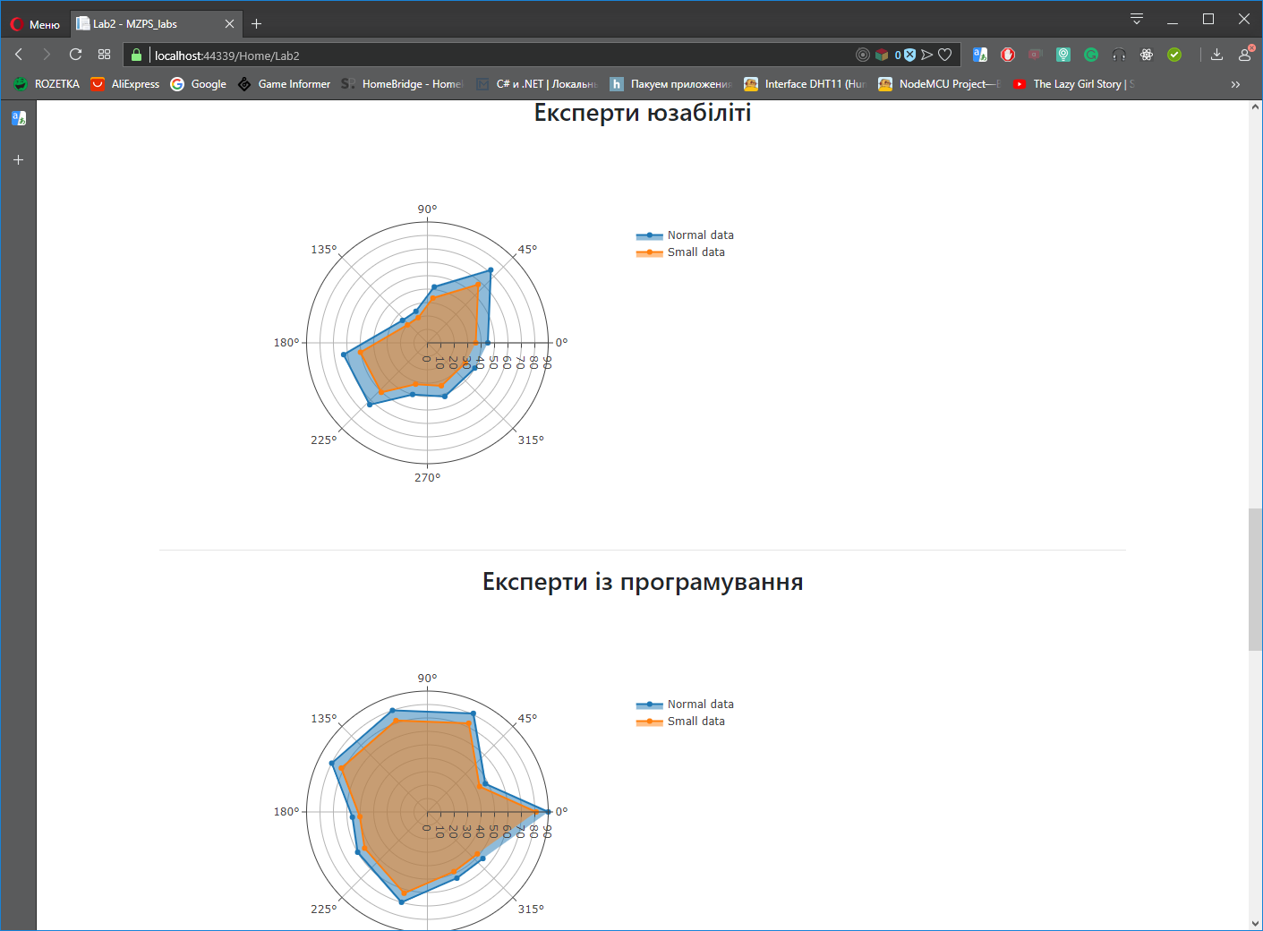Рис. 1.2. Варіант заданий в у методичних вказівках

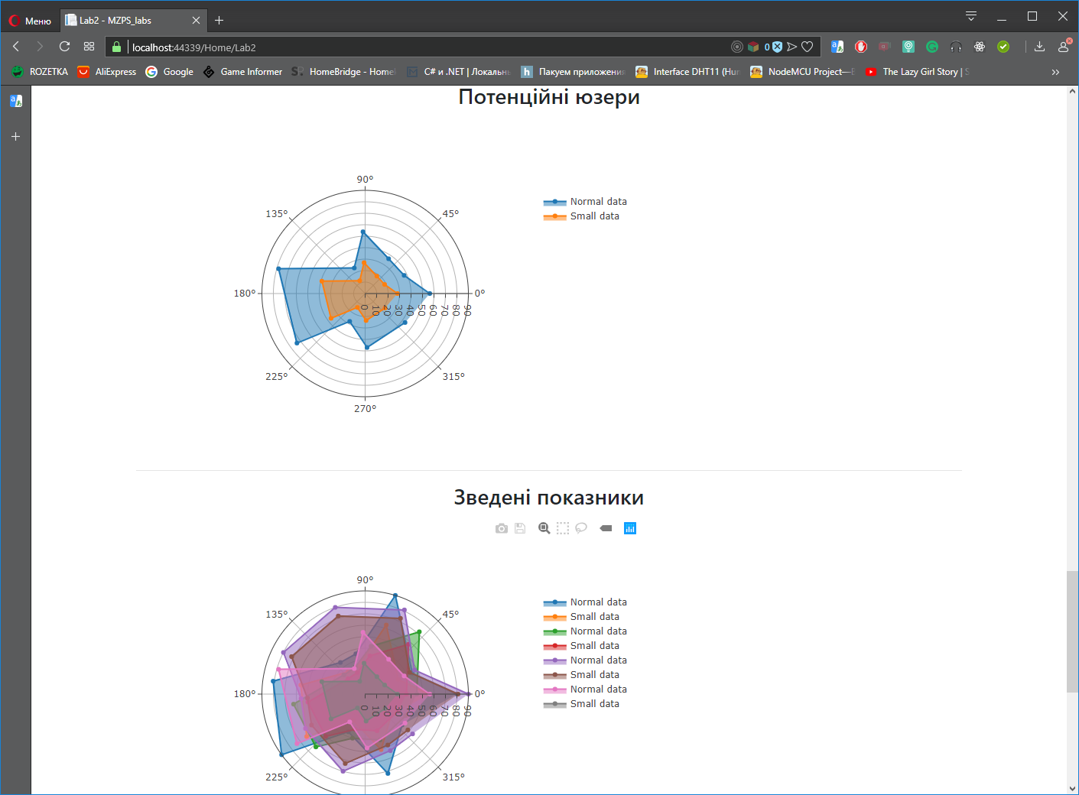

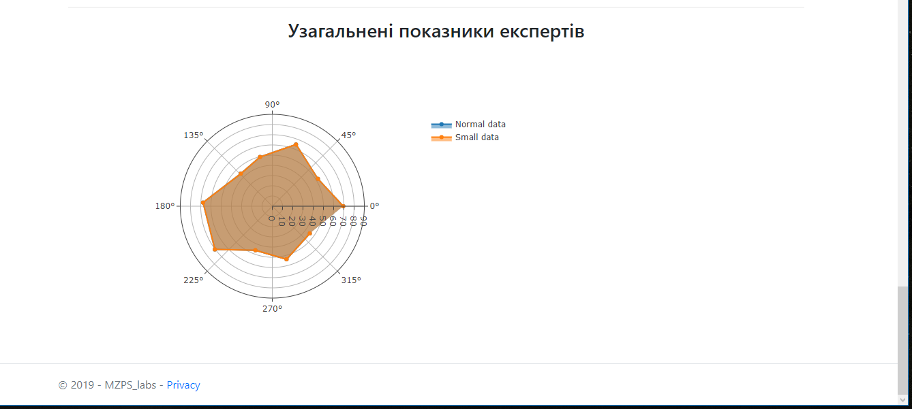 Рис. 1.3. Варіант заданий в у методичних вказівках

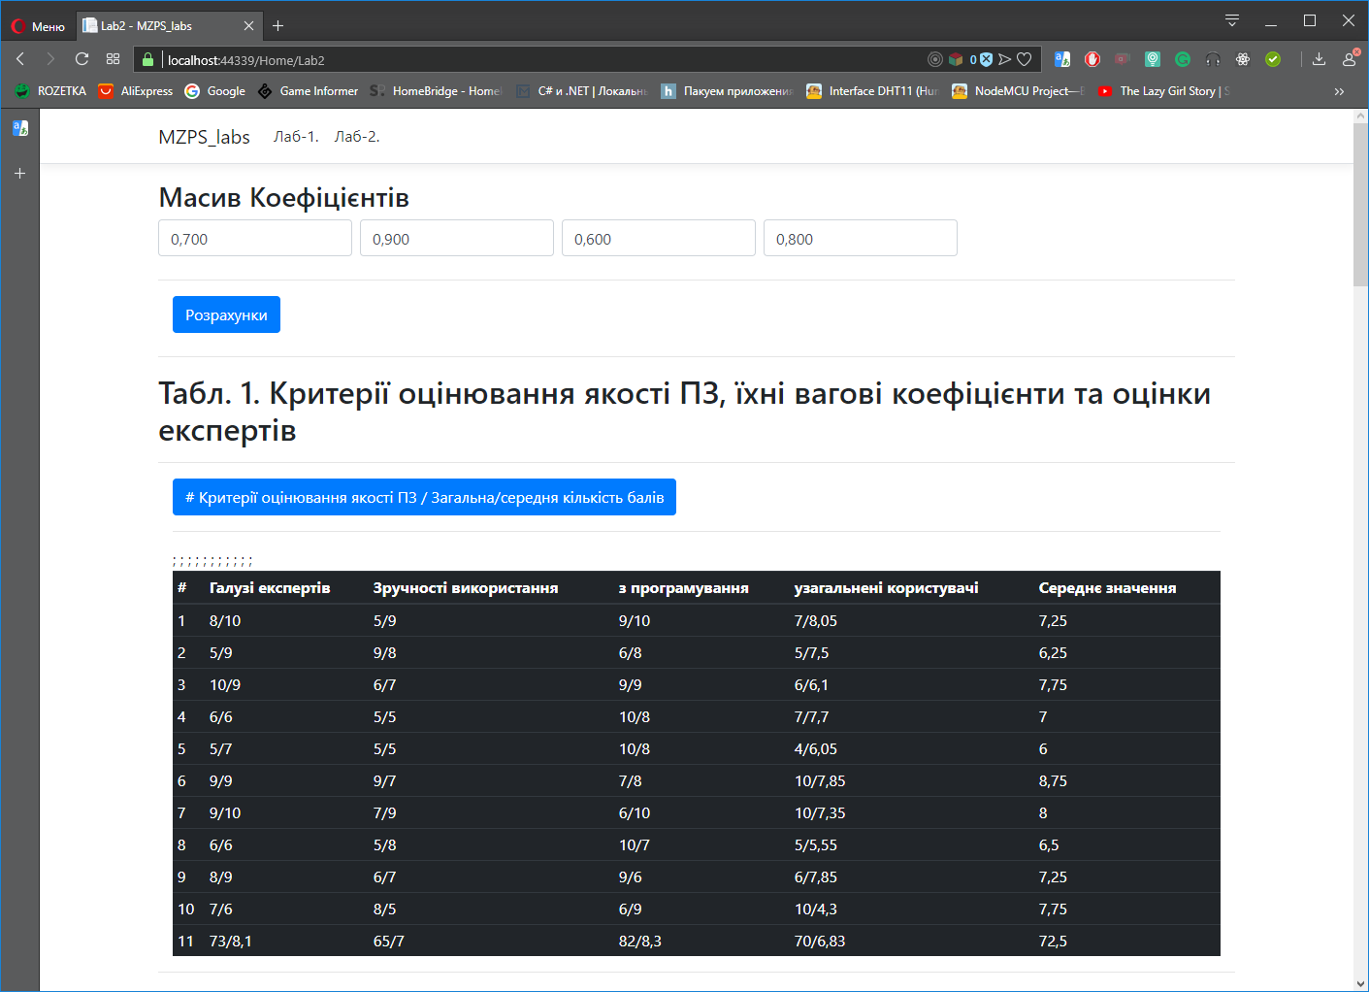

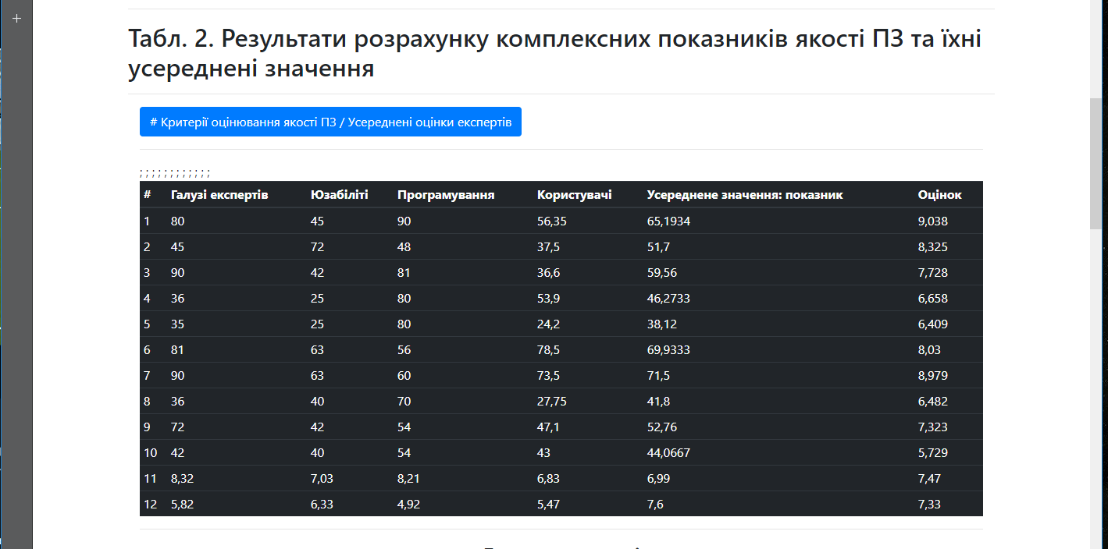

Рис. 2.1. Особистий варіант

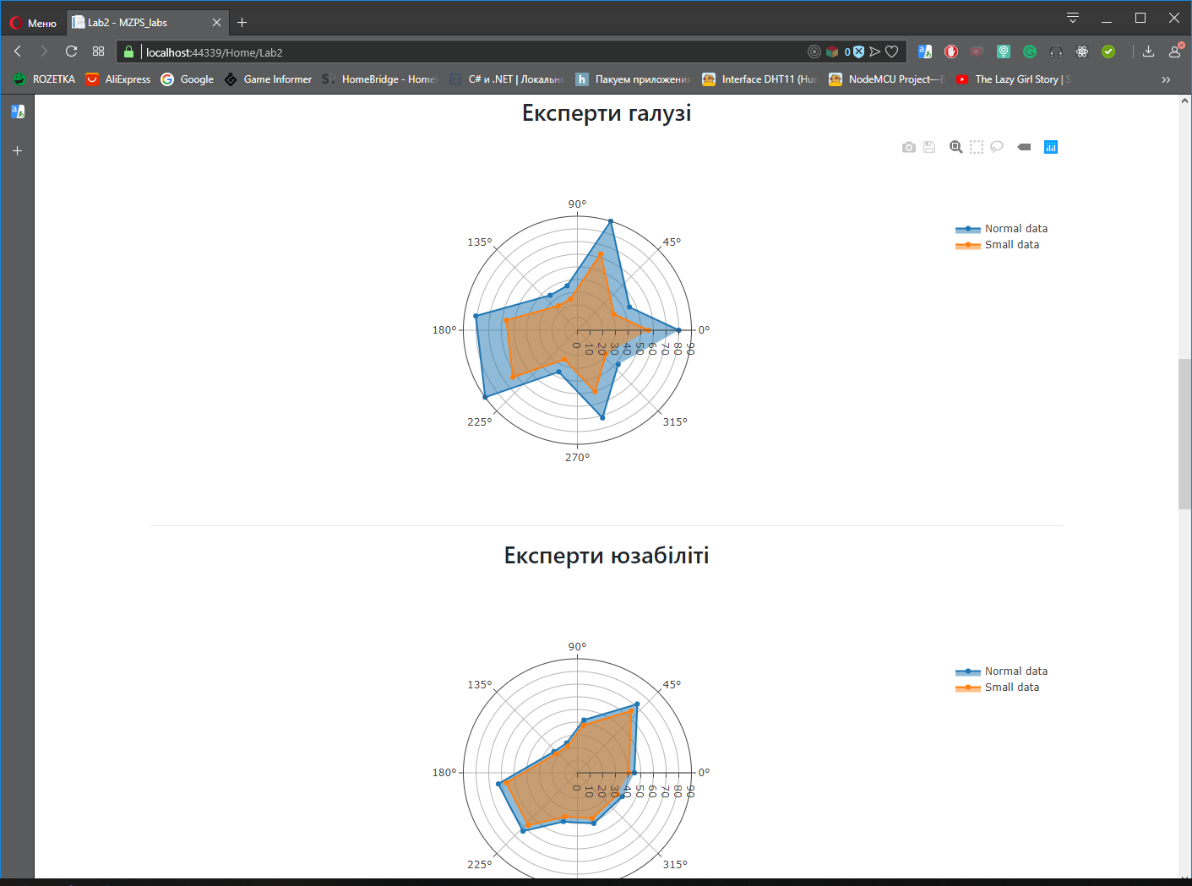

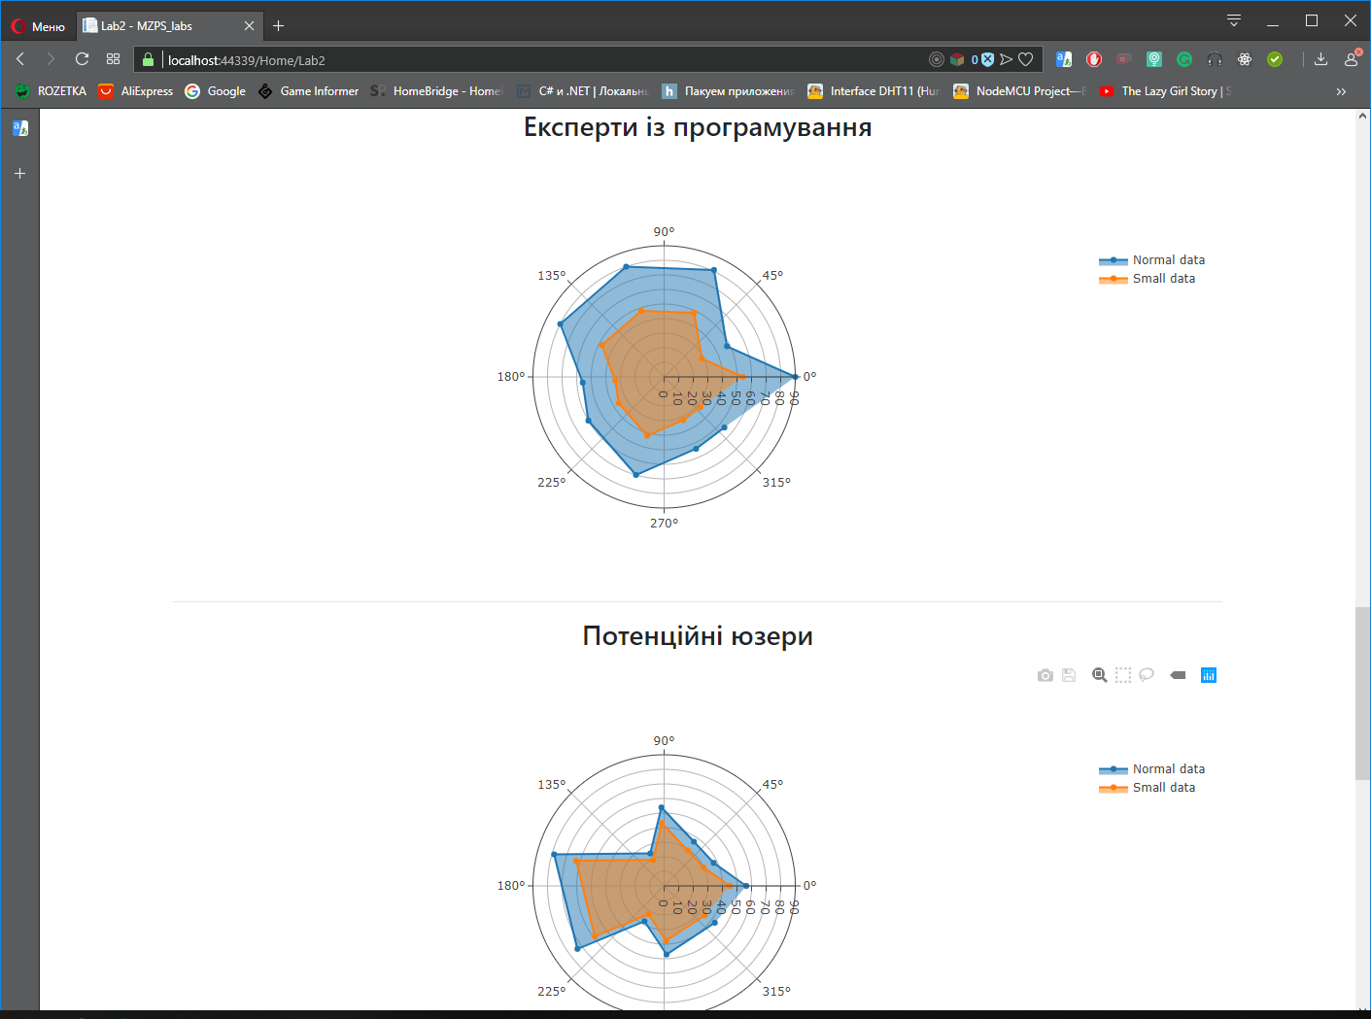

Рис. 2.2. Особистий варіант

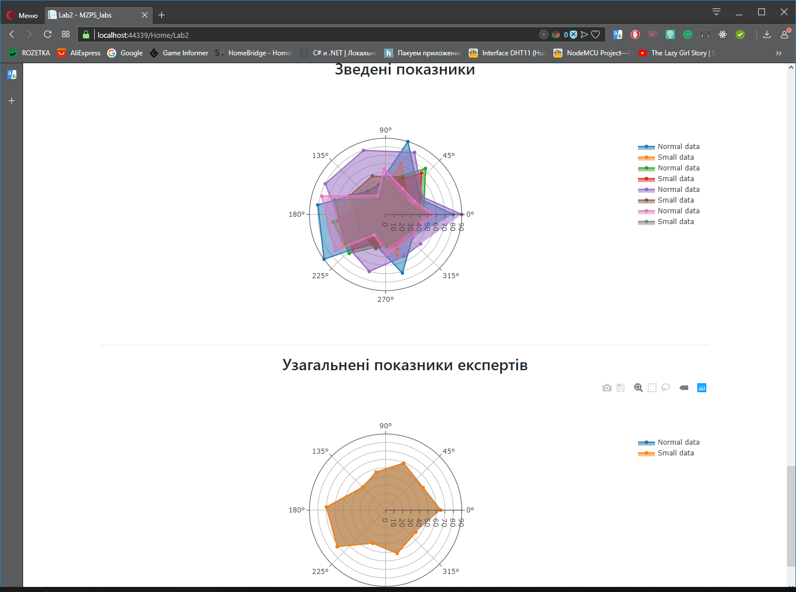

Рис. 2.3. Особистий варіант

**ВИСНОВКИ**

На даній лабораторній роботі я ознайомився з візуалізацією результатів експертної оцінки якості ПЗ, а саме за допомогою полярних діаграм. Відображення результатів оцінювання з допомогою цього типу діаграм дає змогу відразу зрозуміти слабкі сторони ПЗ, напрямки удосконалення, а усереднення оцінок дозволяє побачити відхилення між оцінками експертів та користувачів.